Plan zbioru - BROWARNICTWO

1 - Komponenty do produkcji piwa
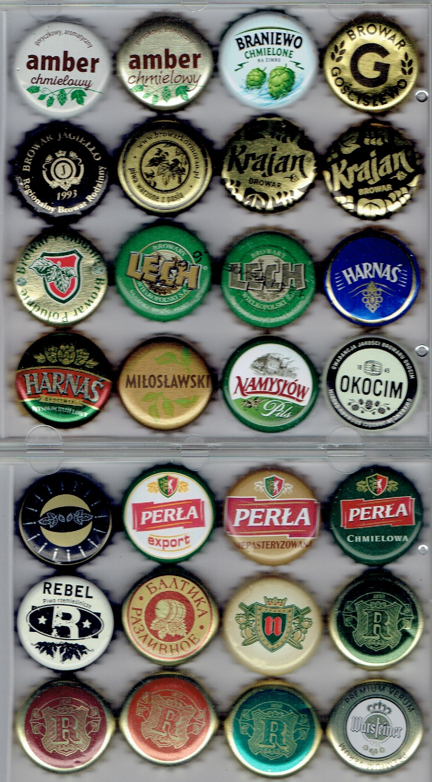
1A - chmiele

